**Red Social**

**Preámbulo**

Un emprendedor muy visionario nos ha encargado crear una red social. No nos da mucho detalle sobre qué tipo de red social quiere, él solo nos dice que creemos la que mejor podamos y que luego lo convenzamos de que nuestra red social será la más exitosa. El emprendedor nos da ciertos tópicos en los que le gustaría invertir. Estos son:

* Alimentación
* Feminismo
* Educación
* Salud
* Energías Renovables

**Introducción**

Instagram, Snapchat, Twitter, Facebook, Twitch, Linkedin, las redes sociales han invadido nuestra vida. Las amamos, odiamos, idolatramos y muchos no podemos vivir sin ellas.

Un ejemplo, en una ronda de financiamiento se presentó un caso de una red social para químicos. En esta red social los químicos postean artículos sobre sus investigaciones y pueden encontrar el contenido de acuerdo a lo más popular, lo reciente o lo más comentado. Además, pueden comentar en los artículos de sus colegas y pueden filtrar artículos de acuerdo a determinadas etiquetas.

**Objetivos**

El objetivo principal de aprendizaje de este proyecto es construir una *interfaz* web responsive donde podamos leer y escribir data, además de agregar más de una sola vista de interacción.

* Esperamos que en este proyecto puedas pensar en el usuario, entendiendo cuál es la red social que cambiará y alegrará sus vidas.
* Nos interesa que logres entender a las necesidades de los usuarios para los que crearás el producto y los ayudes a resolver esas necesidades.
* Para esto, deberás poner en juego tu creatividad, podrás generar nuevas ideas que lleven a una solución original y valiosa del problema.
* Además, cuentas con el apoyo de tus compañeras, debes trabajar junto a ellas, buscando feedback constante para realizar el proyecto.

Tópicos: *mobile-first*, [*responsive*](https://github.com/Laboratoria/curricula-js/tree/master/topics/css/02-responsive), *multiple-views*, *crud*, *storage*, ...

**Mobile first**

El concepto de [*mobile first*](https://www.mediaclick.es/blog/diseno-web-responsive-design-y-la-importancia-del-mobile-first/) hace referencia a un proceso de diseño y desarrollo donde partimos de cómo se ve y cómo funciona la aplicación en un dispositivo móvil primero, y más adelante se ve como adaptar la aplicación a pantallas progresivamente grandes y características específicas del entorno desktop. Esto es en contraposición al modelo tradicional, donde primero se diseñaban los websites (o webapps) para desktop y después se trataba de *arrugar* el diseño para que entre en pantallas más chicas. La clave acá es asegurarse de que desde el principio diseñan usando la vista *responsive* de las herramientas de desarrollador (developer tools) del navegador. De esa forma, partimos de cómo se ve y comporta la aplicación en una pantalla y entorno móvil.

**Múltiples vistas**

En proyectos anteriores nuestras aplicaciones habían estado compuestas de una sola *vista* principal (una sóla *página*). En este proyecto se introduce la necesidad de tener que dividir nuestra interfaz en varias *vistas* o *páginas* y ofrecer una manera de navegar entre estas vistas. Este problema se puede afrontar de muchas maneras: con archivos HTML independientes (cada uno con su URL) y links tradicionales, manteniendo estado en memoria y rederizando condicionalmente (sin refrescar la página), [manipulando el historial del navegador](https://developer.mozilla.org/es/docs/DOM/Manipulando_el_historial_del_navegador) con [window.history](https://developer.mozilla.org/es/docs/Web/API/Window/history), usando una librería (por ejemplo [react-router](https://github.com/ReactTraining/react-router) o [vue-router](https://router.vuejs.org/)). En este proyecto te invitamos a explorar opciones y decidir una opción de implementación.

**Escritura de datos**

En los proyectos anteriores hemos consumido (leído) datos, pero todavía no habíamos escrito datos (salvar cambios, crear datos, borrar, ...). En este proyecto tendrás que crear (salvar) nuevos datos, así como leer, actualizar y modificar datos existentes. Estos datos se podrán guardar localmente usando [localStorage](https://developer.mozilla.org/es/docs/Web/API/Window/localStorage) o de forma remota usando [Firebase](https://firebase.google.com/).

**Consideraciones generales**

Este proyecto se debe "resolver" en trios.

La lógica del proyecto debe estar implementada completamente en JavaScript (ES6), HTML y CSS. En este proyecto SI está permitido usar librerías o frameworks, pero no es obligatorio smiley.

Debido a que las redes sociales son ampliamente utilizadas en el móvil, es obligatorio que sea responsive, es decir, que se vea bien tanto en dispositivos grandes (computadoras, laptops, etc) y pequeños (tablets, celulares, etc). Sugerimos llevar a cabo la técnica de mobile first para el desarrollo de tu producto.

Los tests unitarios deben cubrir un mínimo del 70% de *statements*, *functions* y *lines*, y un mínimo del 50% de *branches*. En este proyecto, no contamos con un *boilerplate*, por lo cual, deberás de definir la estructura de carpetas y archivos que consideres necesaria, puedes guiarte de las trabajadas en los proyectos anteriores. Por ende, los tests y el setup necesario para ejecutarlos serán realizados por ti.

Para comenzar este proyecto tendrás que hacer un *fork* y *clonar* este repositorio.

**Parte obligatoria**

**Definición del producto**

En el README.md cuéntanos cómo pensaste y te acercaste a los usuarios al desarrollar tu producto y cuál fue tu proceso para definir el producto final a nivel de experiencia y de interfaz. Si tienes fotos de entrevistas, cuestionarios y/o sketches compártelos. La especificación de ésta la encontrarás en el apartado de entregables.

**UI**

Si el producto definido requiere que los usuarios tengan cuenta en la red social, la interfaz debe permitir lo siguiente:

* Crear una cuenta
* Iniciar sesión
  + Login con Firebase:
    - Autenticación con Facebook - Google
  + Validaciones:
    - No debe haber usuarios repetidos
    - La cuenta de usuario debe ser un correo electrónico válido
    - Lo que tipeo en el input de password debe ser secreto
  + Comportamiento:
    - Al enviarse un formulario de registro o inicio de sesión debe validarse el formulario
    - En caso haya errores, el sistema debe mostrar mensajes de error para ayudar al usuario a superar estos errores
    - La aplicación solo permitirá acceder a usuarios con cuentas válidas
    - Al recargar la aplicación, se debe de verificar si el usuario está logueado para poder mostrarle el contenido privado
  + Perspectiva de interfaz: [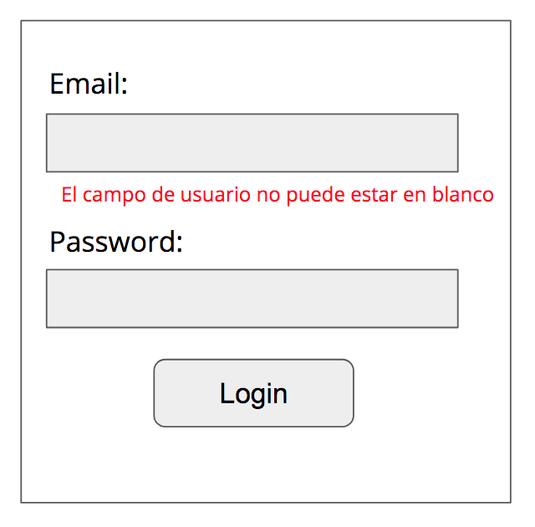](https://user-images.githubusercontent.com/9284690/40994765-c3cf9602-68c2-11e8-89ac-8254859b5ebb.png)
* Ver el muro/timeline de la red social
  + Validaciones:
    - Al apretar el botón de publicar debe validar que exista texto en el input.
  + Comportamiento (debe tener al menos 8):
    - Debo poder publicar una entrada, post, imagen, etc...
    - Debo poder poner me gusta o algo similar (estrella por ejemplo) a una de esas publicaciones
    - Debo poder ver cuántos me gusta (o similar) tiene una publicación
    - Debo poder eliminar una publicación
    - Debo poder ver publicaciones solo de amigos o públicos (con algún filtro por ejemplo)
    - Debe confirmar antes de eliminar una publicación
    - Al hacer click en el botón editar debo poder cambiar el texto, imagen, o lo que contenga una publicación en tu red social
    - Al hacer click en guardar debe regresar a la forma que tenía antes la publicación, pero con la información editada
    - Al recargar la página debo de poder ver las publicaciones anteriores
    - Debo poder agregar nuevos amigos
    - Debo poder aceptar solicitudes de amigos
    - Debo poder eliminar amigos
    - Debo poder publicar solo para mis amigos
    - Debo poder publicar públicamente, visible para todos los usuarios de la red social
    - Debo poder enviar mensajes privados a mis amigos
  + Perspectiva de interfaz: [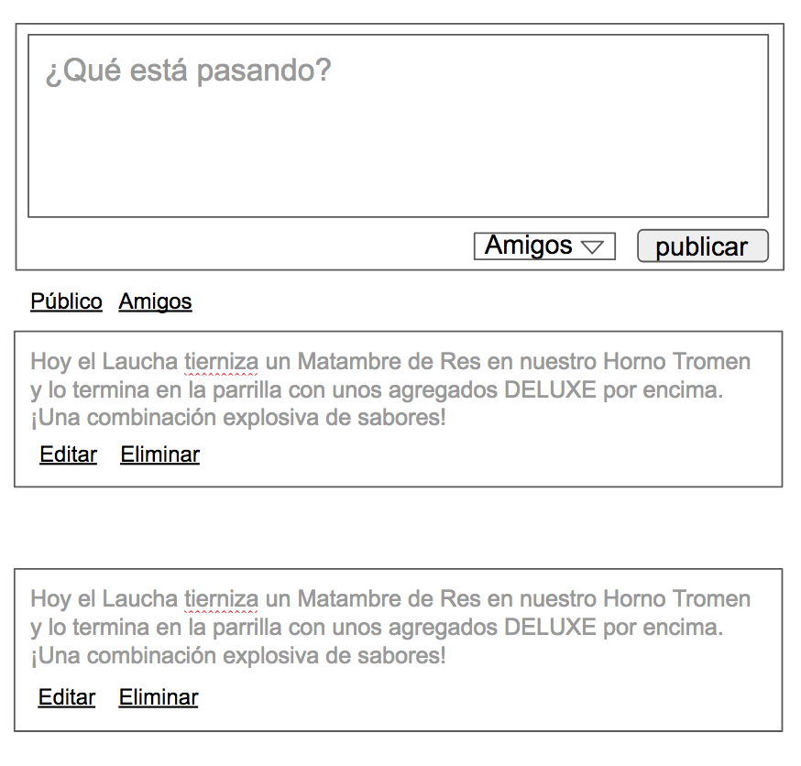](https://user-images.githubusercontent.com/9284690/40994768-c52c3442-68c2-11e8-99a5-9e127e700dee.png)

Otras consideraciones:

* La aplicación no debe dejar hacer publicaciones vacías (textos, fotos, videos, posts, etc).
* El usuario debe poder agregar, editar y eliminar contenido de la red social
* El usuario debe poder definir la privacidad de lo que pública
* Al editar contenido, el contenido editado verá automáticamente, luego de darle guardar
* Al recargar la página debo de poder ver los textos editados

Para armar las interfaces visuales utiliza como base alguna de estas guías de componentes:

* [Guía Desktop 1](https://www.figma.com/file/F3aUqpHWOfZsEQifTPIleXo6/material-kit-free)
* [Guía Desktop 2](https://www.figma.com/file/S39H0B1LOnaVICIUiApFTfoP/_Style-Guide---Desktop---Style-Guide)
* [Guía Mobile 1](https://www.figma.com/file/00VTwmTNvLVaBLkxrMFbT8/Google-Material-Design)
* [Guía Mobile 2](https://www.figma.com/file/O2Xraz3mraQHvevNsicMl91V/ejemplos-2)

Personaliza estas guías con los colores y/o tipografías que creas convenientes. Recuerda que al hacer estas adaptaciones deberás seguir los fundamentos de visual design como contraste, alineación, jerarquía, entre otros.

**Implementación**

El corazón de este proyecto incluye:

* Se deben separar la manipulación del DOM de la lógica (Separación de responsabilidades)
* En la implementación obligatoria se debe hacer uso sólo de Vanilla JavaScript
* Que el sitio sea responsive, se vea bien en distintos dispositivos haciendo un gran enfoque en móviles debido a la naturaleza del producto.
* Alterar y persistir datos, ahora los datos que agregues o modifiques deberán persistir a lo largo de la aplicación, te recomendamos que uses [localStorage](https://developer.mozilla.org/es/docs/Web/API/API_de_almacenamiento_web/Usando_la_API_de_almacenamiento_web) como primera opción para resolver este desafío, aun así, tu puedes optar por la que se acomode más a tu equipo.

Adicional a esto, algunas tareas nuevas se podrían agregar en base a tus decisiones:

* Definir el boilerplate a usar, recuerda que puedes usar una librería o framework si así lo desea el equipo, al navegar en internet te darás cuenta que algunas de estas construyen un boilerplate por ti, tenlo presente al iniciar tu proyecto.
* Tests, recuerda que no hay un setup de tests definido, esto podrá depender de la estructura de tu proyecto también, pero algo que no debes de olvidar es pensar en éstas pruebas, incluso te podrían ayudar a definir la estructura y nomenclatura de tu lógica.

**UX**

Para completar el proyecto deberás:

* Hacer un benchamark de las principales redes sociales
* Realizar al menos 2 o 3 entrevistas con usuarios
* Hacer un  prototipo de alta fidelidad
* Testear el prototipo con usuarios
* Asegurarte que el producto final en código siga los lineamientos del diseño.
* Realizar sesiones de testing con el producto en HTML.

**Habilidades Blandas**

Para completar este proyecto deberás trabajar en equipo, para esto tienes que trabajar de manera colaborativa con tu trio. Esto es un gran desafío, porque coordinarse no es una tarea fácil.

Igual que en otros proyectos, debes planificarte, pero para hacer una planificación que sea útil para el equipo, no sólo deberás enumerar las tareas, sino que distribuirlas, considerando los recursos y el tiempo que dispones. La organización y gestión del proyecto son claves para el éxito. Para esto, te recomendamos realizar una planificación que te permita avanzar en los distintos aspectos del proyecto de forma paralela, realizando un tablero donde puedas ver en qué está trabajando cada compañera. Por otra parte, la división del trabajo debe permitir que todo el equipo entrene los aprendizajes esperados.

Este proyecto tiene el desafío de conocer a sus usuarios, para eso debes salir e investigar. Tienes la oportunidad de que tu cliente, un emprendedor, invierta en tu idea, para eso no sólo debes intentar conocer sus intereses, sino mostrar un producto que tenga viabilidad y que demuestra conocer a sus usuarios. Para esto, debes ejercitar tus habilidades de comunicación y toma de decisiones. Existen infinitas opciones, depende de ti el camino que escoges.

Para que tu red social responda a las necesidades de sus usuarios, probablemente deberás adquirir nuevos conocimientos para implementar sus preferencias. Para esto, se independiente en adquirir nuevos conocimiento que sean útiles para tu proyecto y te ayuden a llevarlo al siguiente nivel. Además, esperamos que logren realizar el hacker edition, para agregar mayor valor a tu proyecto.

Para este proyecto busca instancias de code review, donde deberás buscar feedback de tu código con otro squad, para que puedas mejorar el producto. Mientras más feedback recibas, mejor será su producto.

Para finalizar, deberás presentar tu red social, para esto debes presentar el proyecto que creaste, también al usuario que escogiste y las necesidades que lograste responder en este proceso. Como siempre, sabemos que presentar puede ser una instancia difícil, esperamos que logres mostrar tu trabajo y los demás lo comprendan.

**Hacker edition**

Un gran desafío de este proyecto es la coordinación y el trabajo en equipo. Para lograr esto con éxito debes apoyarte en las habilidades de comunicación y de dar y recibir feedback.

Esperamos que logres comunicar tus ideas a tu compañeras y a los demás, teniendo capacidad de síntesis y articulando tus ideas con claridad. Tratas de que tu equipo te entienda, facilitando siempre el diálogo en dentro del squad.

Para eso, debes valorar y escuchar los comentarios y críticas de los demás, pudiendo rescatar aquellos aspectos que sirven para tu crecimiento. Busca instancias de feedback, entregando siempre tu opinión de manera constructiva, fundamentada y coherente, con el propósito de ayudar a tus compañeras. Estos comentarios los debes hacer de manera honesta, empática e inmediata.

Además, busca trabajar de manera coordinada y contribuir al objetivo común, entrega ideas para la construcción de la red social y respeta el trabajo de tus compañeras. Para esto, entrega tu trabajo a tiempo y colabora con el objetivo final del proyecto, lo que puede implicar ayudar a los demás miembros del equipo con sus pendientes, con el fin de entregar una red social de calidad.

Features/características extra sugeridas:

* Crear post con imágenes
* Reemplazar localStorage, ¿le has compartido tu red social a tus amigxs? Si lo has hecho, te darás cuenta que ellxs no pueden ver tus posts ni tu el de ellxs. Esto es debido a que localStorage almacena dichos datos localmente (en tu navegador) por lo que dichos datos no se comparten, para esto podrías implementar una base de datos pero el tiempo podría jugar en contra, para ello existen algunos servicios como [Firebase](https://firebase.google.com/products/database/) que te proveen soluciones rápidas a este problema y solo usando su SDK scream.

**Entrega**

El proyecto será *entregado* subiendo tu código a GitHub (commit/push) y la interfaz será desplegada usando GitHub pages u otro servicio de hosting que puedas haber encontrado en el camino.

**Entregables**

**1) Definición del producto**

En el README.md cómo conociste el mercado de las redes sociales, cómo descubriste las necesidades de los usuarios, cómo llegaste  la definición final de tu producto. Es importante que detalles:

* Cuáles son los elementos básicos que tiene una red social
* Quiénes son los principales usuarios de producto
* Qué problema resuelve el producto para estos usuarios
* Cuáles son los objetivos de estos usuarios en relación con el producto
* Cuáles son las principales funcionalidades del producto y cuál es su prioridad
* Cómo verificaste que el producto les está resolviendo sus problemas
* Cómo te asegurarás que estos usuarios usen este producto

Para poder llegar a estas definiciones te recomendamos ver: benchmarks, entrevistas con usuarios y tests de usabilidad.

**2) Diseño de la Interfaz de Usuario (prototipo de alta fidelidad)**

Debes definir cuál será el flujo que seguirá el usuario dentro de tu producto y con eso deberás diseñar la Interfaz de Usuario (UI por sus siglas en inglés) de esta red social que siga este flujo. Para esto debes utilizar la herramienta de diseño visual de tu preferencia. Nosotros te recomendamos Figma dado que es una herramienta que funciona en el navegador y puedes crear una cuenta gratis. Sin embargo, eres libre de utilizar otros editores gráficos como Illustrator, Photoshop, PowerPoint, Keynote, etc.

Este diseño debe representar la solución que se implementará finalmente en código.

Tu diseño debe seguir los fundamentos de visual design, como: contraste, alineación, jerarquía, entre otros. Tip: revisa el contenido de UX de la unidad de visual design.

**3) Implementación de la Interfaz de Usuario**

La idea para este producto es que el producto a desarrollar siga los lineamientos propuestos en el diseño de la interfaz de usuario. Asegúrate a lo largo de la implementación que los elementos propuestos están siendo implementados correctamente. (Hint: testing

**Evaluación**

**Tech**

| **Habilidad** | **Nivel esperado** |
| --- | --- |
| **JavaScript** |  |
| Estilo | 3 |
| Nomenclatura/semántica | 3 |
| Funciones/modularidad | 2 |
| Estructuras de datos | 2 |
| Tests | 2 |
| **HTML** |  |
| Validación | 3 |
| Estilo | 3 |
| Semántica | 3 |
| SEO | n/a |
| **CSS** |  |
| DRY | 3 |
| Responsive | 3 |
| **SCM** |  |
| Git | 3 |
| GitHub | 3 |
| **CS** |  |
| Lógica | 2 |
| Arquitectura | 2 |
| Patrones/paradigmas | n/a |

**UX**

| **Habilidad** | **Nivel esperado** |
| --- | --- |
| User Centricity | 3 |
| Entrevistas | 2 |
| Testing | 2 |
| User Flow | 2 |
| Jerarquía | 3 |
| Alineación | 3 |
| Contraste | 3 |
| Color | 3 |
| Tipografía | 3 |

**Habilidades Blandas**

Para este proyecto esperamos que ya hayas alcanzado el nivel 3 en todas tus habilidades blandas. Te aconsejamos revisar la rúbrica:

| **Habilidad** | **Nivel esperado** |
| --- | --- |
| Planificación y organización | 3 |
| Autoaprendizaje | 3 |
| Solución de Problemas | 3 |
| Dar y recibir feedback | 3 |
| Adaptabilidad | 3 |
| Trabajo en equipo (trabajo colaborativo y responsabilidad) | 3 |
| Comunicación eficaz | 3 |
| Presentaciones | 3 |

**Pistas / Tips / Lecturas complementarias**

* [Diseño web, responsive design y la importancia del mobile first - Media Click](https://www.mediaclick.es/blog/diseno-web-responsive-design-y-la-importancia-del-mobile-first/)
* [Mobile First: el enfoque actual del diseño web móvil - 1and1](https://www.1and1.es/digitalguide/paginas-web/diseno-web/mobile-first-la-nueva-tendencia-del-diseno-web/)
* [Mobile First - desarrolloweb.com](https://desarrolloweb.com/articulos/mobile-first-responsive.html)
* [Mobile First - ZURB](https://zurb.com/word/mobile-first)
* [Mobile First Is NOT Mobile Only - Nielsen Norman Group](https://www.nngroup.com/articles/mobile-first-not-mobile-only/)
* [Offline first manifesto](http://offlinefirst.org/)